Wifi 收费共享需求文档

v 1.0.3

|  |  |  |  |
| --- | --- | --- | --- |
| 版本 | 描述 | 日期 | 作者 |
| v1.0 | 初稿 | 2017.11 | 周冲 |
| v1.0.2 | 优化交互稿、收费、分享逻辑 | 2017.11.26 | 许燕楠 |
| v1.0.3 | 优化分享和连接成功、失败情况提示  支付体系改用H5实现，取消第三方支付，改用金币体系  补充模块：分享任务赚金币，优化每个操作过程中的分享提醒。 | 2017.12.03 | 许燕楠 |
| V1.0.4 | 简化功能 | 2018.1.14 | 周冲 |

目录

一、启动页 2

二、手机验证码登录 2

三、首页 3

四、已连接wifi项 5

五、共享页面 6

六、个人中心 7

七、升级 7

# 一、启动页

1. 每次进入应用显示启动运营图（一期写死，后期广告位）
2. 第一次安装后启动应用有几张全屏运营介绍图
3. 支持左右滑动查看
4. 最后张运营图有“立即体检”按钮
   * 未登录情况下，点击进入验证码登陆页
   * 登录情况下，点击进入首页
   * 仅首次打开App主动弹出验证码登陆，版本更新后如果尚未登陆仍会再弹出

# 二、手机验证码登录

1. 登录方式只有：手机验证码登录
2. 通过短信验证码验证通过后进入首页
3. 用户也可以选择“跳过”，随后可以正常进入首页
4. 再次弹出登陆页：当用户点击了分享、个人中心、wifi加入页面，再次弹出登陆页（此时底部“跳过”按钮隐藏）

# 三、首页

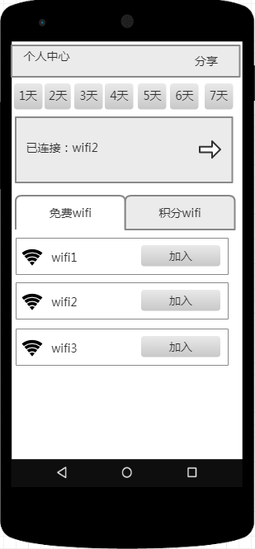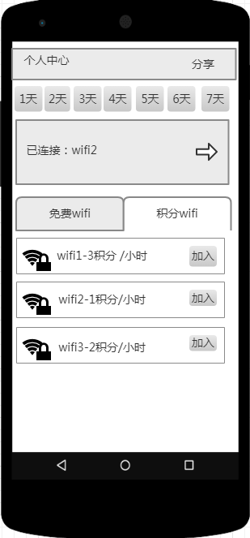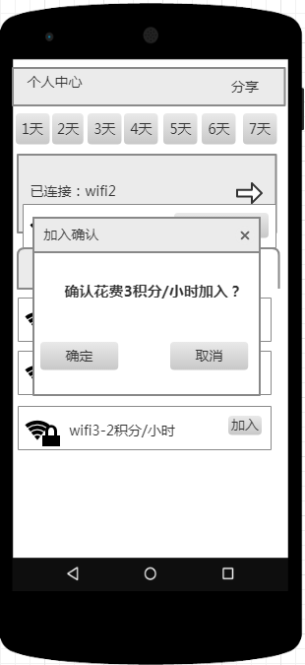

1. 首页顶部，左侧是个人中心，右侧是分享wifi
2. 顶部下方是用户每天登陆后的奖励积分，1天1积分，2天2积分，依次累加，每周7天循环累加
3. 中间区域如果用户有已连接wifi，显示wifi名，点击可进入wifi详细页面
4. Wifi列表分为免费wifi和付费wifi
5. 免费wifi是gps周边区域的无密码加密的wifi热点
6. 积分wifi是用户通过我们分屏分享的wifi热点
7. 免费wifi点击后根据wifi类型使用不同的认证方式加入
8. 积分wifi点击后弹出使用积分使用的二次确认框，用户点击确定后加入

# 四、已连接wifi项

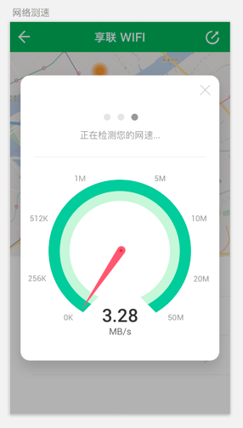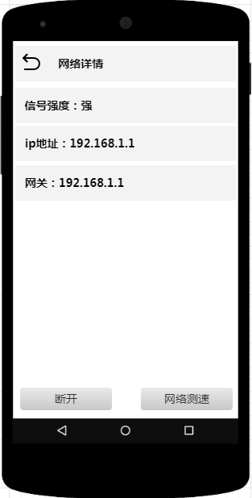

1. 进入已连接的wifi网络详情页：显示基本的网络信息
2. 底部按钮为“断开”、“网络测速”
3. 点击断开，断开网络连接
4. 点击网络测速，进入 测速页面

# 五、共享页面

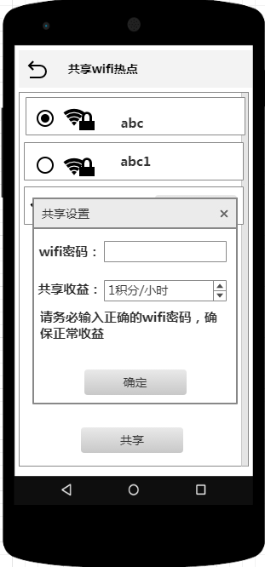

1. 首页点击“共享”进入此页面，用户未登录时，跳转到登录页
2. wifi列表列出所有wifi模块能扫描到的wifi热点，用户单选后点击“共享”
3. 点击“共享”后弹出共享设置弹框：wifi密码和收益设置；目前暂定单人1积分/小时、单人2积分/小时、单人3积分/小时
4. 点击确定后，将用户的经纬度、wifi热点信息和设置收益上传到云端，结果返回后提示用户是否分享成功。

# 六、个人中心

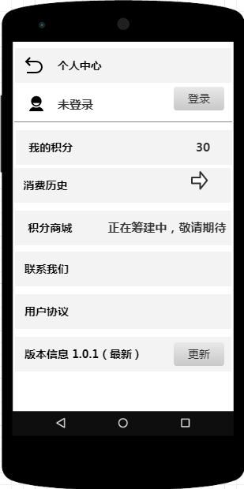

1. 首页点击“个人中心”进入个人中心
2. 用户未登录时显示“未登录”，按钮“登录”可见；已登录状态下显示手机号
3. 我的积分显示当前账户下的所有积分
4. 消费历史进入用户历史的消费情况
5. 积分商城显示“正在筹建中，敬请期待”
6. 联系我们（待定）
7. 用户协议（待定）
8. 版本信息显示；“更新”按钮只在新版本时展示

# 七、升级

1、直接预下载升级包，待下载完成后，进入app首页显示升级提示框

2、用户可取消升级，手动进入个人中心进行升级更新